Tipi di computer

Con il termine computer intendiamo un dispositivo fisico che implementa il funzionamento di una “macchina di Turing” .

Esistono diversi tipi di computer a seconda del compito che devono svolgere: da macchinari enormi che riempivano intere ali di edifici fino ai moderni computer formati da circuiti integrati delle dimensioni di pochi millimetri, in grado di controllare un robot o un telefono cellulare.

la caratteristica comune per tutti i computer: possiedono almeno una memoria, una CPU, o microprocessore.

Macchina di Turing è un macchinario immaginario in grado di manipolare i dati contenuti su un nastro di lunghezza 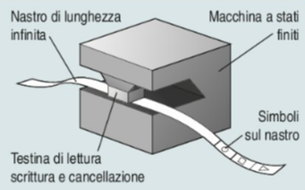infinita ideato dallo scienziato britannico Alan Turing nel 1936.

Un computer, così come una macchina di Turing, svolge come compito principale l’esecuzione di programmi: un computer senza un programma da eseguire è inutilizzabile in quanto manca le istruzioni operative clic per calcolatore.

Una prima distinzione:

* Il general purpose sono i computer riprogrammabili dall'utente per diverse applicazioni (un notebook)
* Il special purpose sono i computer dedicati a una sola applicazione specifica (un controller).

Una seconda distinzione è:

basata sull’accesso condiviso o meno alle risorse hardware: un computer general purpose può essere:

* monoutente può essere:

1. monotasking
2. multitasking

* multiutente è anche multitasking

Le dimensioni dei sistemi di elaborazione sono diminuite nel corso del tempo grazie all’aumento della capacità di integrazione degli elementi elettronici di cui sono composti.

Capacità di integrazione è un dato che determina quanti transistor sono in un circuito elettronico:

* I SSI (SmalI Scale Integration): meno di 10 transistor;
* I MSI (Medium Scale Integration): da 10 a 100 transistor;
* I LSI (Large Scale of Integration): da 100 a 10.000 transistor;
* I VLSI (Very Large Scale Integration): da 10.000 a 100.000 transistor;
* ULSI (Ultra Large Scale Integration): fino a 10 milioni di transistor.

I supercomputer sono:

* computer speciali, dotati di elevatissima capacità di elaborazione
* hanno le architetture parallele che utilizzano processori vettoriali (array CPU) oppure GPU (Graphics Processing Unit)
* progettati per svolgere operazioni matematiche su più dati contemporaneamente.
* Si differenziano dai mainframe in quanto vengono solitamente destinati a svolgere applicazioni molto specifiche, quali per esempio previsioni meteorologiche a lungo periodo, calcolo scientifico
* Sono potentissimi e costosissimi (molti milioni di euro).
* Si trovano solo presso i grandi centri di ricerca che li hanno progettati;
* uno dei più potenti è il Titan contiene 18.000 processori GPU collegati in parallelo, e sarà l’evoluzione di Jaguar, attualmente uno dei più potenti supercomputer al mondo.

I mainframe sono:

* i computer utilizzati nelle grandi aziende per coordinare una complessa rete di computer e apparecchiature del sistema.
* Sono formati da una potentissima unità centrale contenente le CPU che coordinano le operazioni e le elaborano ad altissima velocità.
* Devono funzionare a temperature molto basse per diminuire il calore emesso dai dispositivi.
* L’azienda IBM è leader in questo tipo di elaboratori (IBM System Z).

I minicomputer sono:

* elaboratori molto simili ai mainframe ma dal costo abbastanza ridotto rispetto a questi ultimi;
* presenti in piccole aziende,
* hanno dimensioni di un armadio.
* possono essere collegati a un numero inferiore di terminali rispetto ai mainframe (IBM Systemi).

I microcomputer sono:

* i primi computer dal prezzo economico, utilizzabili da una singola persona.
* Si diffondono tra gli anni ’70 e '80,
* un microcomputer è dotato di un singolo processore con un ingombro generalmente ridotto.
* Appartengono a questa categoria di computer:

1. i personal computer,
2. le console per i videogiochi,
3. i tablet PC
4. gli home computer.

Gli home computer sono:

* la seconda generazione di microcomputer che si vende dalla seconda metà degli anni ’70 fino ai primi anni '90 , da qui inizia l’ascesa dei personal computer,
* macchine a costo contenuto e di utilizzo prevalentemente domestico,
* contribuirono a diffondere l’alfabetizzazione informatica di vasti strati di popolazione.

I personal computer (PC):

* è un microcomputer destinato a un utilizzo personale da parte di un singolo individuo.
* Si distingue da un home computer per maggiore potenza in termini di calcolo e di immagazzinamento dati grazie a una maggiore capacità di memoria e una maggiore velocità di calcolo.
* Gli attuali PC sono sempre più espandibili e aggiornabili.
* possiedono CPU a multiprocessore.

II termine personal computer è stato coniato per la prima volta da Apple nel 1977 quando venne realizzato l'Apple II, il primo personal computer. Successivamente il termine venne adottato dall'azienda la IBM, che lanciò il PC IBM.

Le workstation

* sono computer di tipo general purpose monoutente dotati di maggiori risorse di elaborazione e costi più alti rispetto ai normali personal computer;
* sono destinate per uso e compiti professionali (laboratori di ricerca, università)
* sono adatti per il calcolo
* hanno la grafica avanzata (set virtuali, montaggio video, effetti speciali cinematografici ecc.).

I microcontrollori (microcontroller):

* sono veri e propri computer contenuti in un singolo circuito integrato
* dedicati a specifiche applicazioni (special purpose) in sistemi di tipo “embedded”.
* Comprendono la CPU, la memoria RAM e ROM (può essere PROM, EPROM, EE-PROM o FlashROM) e una serie di interfacce di I/O (bus).
* Sono contenuti in quasi tutti gli apparecchi elettrodomestici e la loro capacità di calcolo è molto limitata, solitamente eseguono lo stesso programma (firmware) per tutta la durata del loro funzionamento.

Embedded significa un sistema di elaborazione contenuto all'interno di un apparato o di un impianto e solitamente non separabile da esso. Si tratta di sistemi di elaborazione non accessibili direttamente e dedicati esclusivamente al controllo dell'apparato/impianto che lo ospita. Non riprogrammabile.

I sistemi barebone "osso nudo".:

* Sono personal computer di dimensioni non standard
* solitamente costituiti da case e scheda madre,
* pronti per ulteriori personalizzazioni da parte di rivenditori o utenti finali.
* Spesso di dimensioni ridotte
* sono monomarca
* non consentono aggiornamenti da parte dell’utente.

I notebook o laptop (Il termine originale):

* i computer portatili che possono essere contenuti in una valigetta;
* attualmente molto diffusi possiedono una batteria che consente un uso mobile.
* In termini di capacità di memoria e potenza di calcolo possiedono le stesse caratteristiche di un qualsiasi

Il termine laptop indica un computer da tenere appoggiato sulle gambe.

I computer palmari o PDA(PDA, Personal Digital Assistant):

* sono computer di ridotte dimensioni, tali da essere portati sul palmo di una mano.
* Negli ultimi anni sono stati soppiantati вытеснены dai tablet PC e dagli smartphone.

I tablet PC

* sono computer delle dimensioni di una tavoletta e dotati di uno schermo touch screen (per esempio l'iPad di Apple e il Galaxy Tab di Samsung)
* possiede le stesse caratteristiche hardware di personal computer con capacità di input superiori.

Gli smartphone:

* possiedono caratteristiche molto simili ai tablet PC
* sono dotati anche di un nucleo elettronico di elaborazione e di una memoria con il sistema operativo specifico (per esempio Android, iOS, RIM, Symbian, Phone7) e svariate applicazioni,
* input/output di tipo touch screen.

Le console per i videogame:

* sono computer domestici di tipo special purpose con capacità di calcolo molto elevate per gestire l’elaborazione grafica dei videogiochi.

La legge di Moore

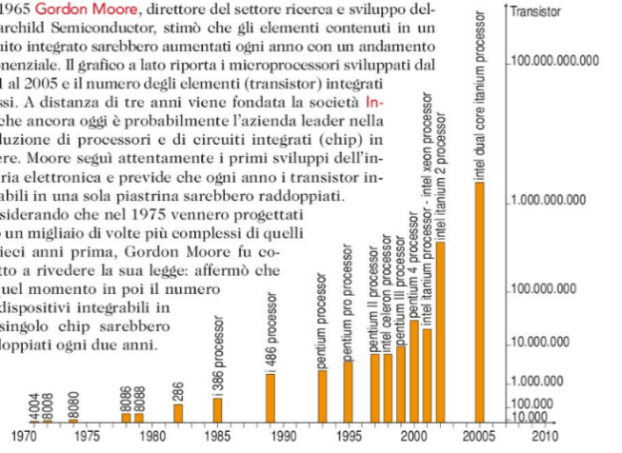 Il grafico a lato riporta i microprocessori sviluppati dal 1971 al 2005 e il numero degli elementi (transìstor) integrati in essi. Moore seguì attentamente i primi sviluppi dell’industria elettronica e previde che ogni anno i transistor integrabili in una sola piastrina sarebbero raddoppiati. Considerando che nel 1975 vennero progettati chip un migliaio di volte piùu’ complessi di quelli di dieci anni prima.

La legge di Gordon Moore: da quel momento in poi il numero dei dispositivi integrabili in un singolo chip sarebbero raddoppiati ogni due anni.

Ma la miniaturizzazione possiede limiti fisici difficili da superare, per le tecnologie a semiconduttore si prevede uno sviluppo fino al limite di 32 nanometri, dopodiché sarà necessario valutare altre soluzioni.

I semiconduttori sono materiali che hanno una resistività e una conducibilità intermedia tra i conduttori e gli isolanti.

Le macchine virtuali

Una macchina virtuale (virtual machine - VM) rende possibile riprodurre il funzionamento di altri sistemi operativi, di telefoni cellulari o di altri dispositivi mediante di emulazione.

Emulazione è un'operazione che consente, grazie a opportuni software o hardware (chiamati di emulazione) di replicare повторять le funzioni di un sistema su un secondo sistema differente dal primo.

Attraverso una macchina virtuale possiamo testare un particolare software al proprio compiuter con assolutamente diversa sistema instalata (simulatore di aiphone per eseguire l'app di appinvertor).

A volte consentono l’emulazione di parti di hardware (daemon tools è simulatore di un disk CD).

La macchina virtuale può essere usata contemporaneamente rispetto al sistema operativo effettivamente installato. Attraverso una macchina virtuale possiamo così ricreare una sorta di “altro computer” all’interno del nostro.

Il difetto principale delle macchine virtuali è la lentezza dovuta a un uso eccessivo della memoria.

I vantaggi delle macchine virtuali: in qualsiasi momento possiamo aprire una finestra e al suo interno avviare una applicazione che appare come un computer totalmente diverso e autonomo con un diverso sistema operativo e programmi differenti.

Che cos’è l’architettura di un computer?

Un sistema di elaborazione è l’insieme di hardware e software.

Il confine tra hardware e software è firmware, formato dall’insieme dei programmi memorizzati direttamente sui circuiti elettronici (software cablato (secondo me è BIOS).

L’architettura dei computer studia le tecniche con le quali i componenti di un sistema di elaborazione vengono progettati e uniti logicamente tra loro.

L’architettura dei calcolatori ha l'obiettivo di ottenere le migliori prestazioni possibili dai componenti elettronici.

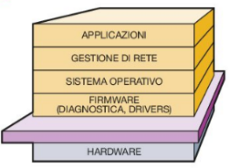L’elettronica dei calcolatori ha obiettivo di produrre circuiti sempre più veloci ed efficienti.

"l’architettura" è l'insieme di concetti, metodologie e tecniche per definire, progettare e valutare un sistema.

I due categorie principali dei componenti elettronici che formano un computer:

* I generatori di segnali.
* Le porte logiche

I circuiti elettronici elementari svolgono le operazioni logiche dell’algebra booleana basata sui valori logici VERO o FALSO (TRUE or FALSE). TRUE o FALSE corrispondono al passaggio (1 binario) o al non passaggio (0 binario) di corrente elettrica in circuiti.

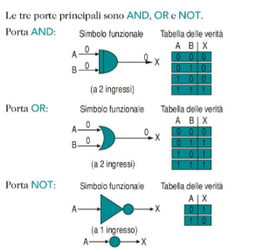Attraverso l’assemblaggio сборка di porte logiche vengono realizzate macchine elementari:

* combinatorie
* sequenziali.

I generatori di segnali producono un segnale periodico per sincronizzare gli elementi hardware presenti nei computer. 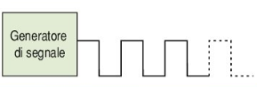

Le architetture software comprendono il sistema operativo, cioè il software che si occupa della gestione e del coordinamento delle risorse hardware del computer e delle relative informazioni memorizzate.

Il modello di Von Neumann

Il modello di Von Neuniann (ricercatore ungherese) descrive il comportamento di una macchina e il suo inventore chiamò stored-program computer (esecutore sequenziale dotato di programma memorizzato).

MODELLO DI VON NEUMANN e’ uno schema a blocchi che illustra il modello di funzionamento di massima di un computer.

Il modello è stato ideato per la prima volta durante la progettazione del primo computer elettronico, chiamato IAS (negli Stati Uniti tra il 1945 e il 1951). John von Neumann morì nel 1957 a soli 53 anni lasciando molti progetti che verranno sviluppati più tardi presso i centri di ricerca militari di Los Alamos.

Questo modello è in parte valido ancora oggi come punto di partenza per comprendere la struttura e il funzionamento di una moderna CPU.

CPU (Central Processing Unit) è l'unità centrale di un computer, in grado di elaborare ed eseguire milioni di micro-istruzioni al secondo, costituita da un circuito elettronico chiamato microprocessore.

il MIPS (Million Instructions Per Second, milioni di istruzioni per secondo) è l'unità di misura che indica quante istruzioni al massimo è in grado di eseguire il CPU dove con "istruzioni" si intendono le istruzioni in assembly,

Un assembler è un software che trasforma le istruzioni mnemoniche dell'assembly in linguaggio macchina.

Oggi si parla di architetture diverse NON Von Neumann.

Possiamo così sintetizzare il significato dei nomi della macchina chiamata stored-program computer:

* Computer rappresenta la CPU che compie azioni di elaborazione:

1. prelevare o modificare il contenuto della memoria (memory),
2. prelevare o modificare informazioni dai dispositivi di input/output fornendo informazioni in uscita oppure leggendo informazioni in ingresso (pensiamo per esempio alla tastiera o al monitor).
3. La CPU è in grado di eseguire le proprie azioni in modo sequenziale, cioè una alla volta.
4. La misura della velocità della CPU è legata alla frequenza del clock che indica il numero di azioni al secondo che essa deve compiere (1 GHz rappresenta una frequenza di un miliardo di operazioni elementari (cicli macchina) svolte dalla CPU in un secondo!).

La frequenza del clock identifica quanti cicli macchina esegue la CPU (microprocessore) in un secondo. Non dobbiamo commettere l'errore di confonderla con il numero di istruzioni al secondo eseguite dalla CPU (MIPS).

Il numero di istruzioni al secondo eseguite dalla CPU (MIPS) indica il numero di istruzioni codificate ed eseguite (cioè elaborate) in un secondo.

I cicli macchina sono le operazioni elementari svolte dalla CPU.

La CPU fa diversi cicli macchina per eseguire ciascuna istruzione in linguaggio assembly.

Stored-program indica le istruzioni che la CPU deve eseguire:

* Tali istruzioni sono collocate (stored) nella memoria del computer;
* l’insieme общность delle istruzioni rappresenta il programma (program) che deve essere eseguito.
* Nella memoria risiedono:

1. le istruzioni in linguaggio assembly,
2. i dati sui quali tali programmi operano.

Il diagramma a blocchi evidenzia alcuni componenti principali:

* 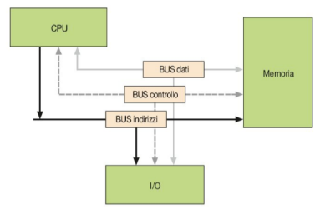la CPU (Central Processing Unit),
* la memoria centrale (memory)
* i dispositivi o le interfacce di ingresso e uscita (input/output).

In questa rappresentazione schematica:

* i tre BUS rappresentano il quarto elemento che consente di trasferire le informazioni,
* le frecce indicano il “verso” delle informazioni nella comunicazione.
* Le frecce bidirezionali segnalano la possibilità di scrittura e lettura da parte del dispositivo.

Ogni trasferimento di informazioni dovrà necessariamente passare attraverso la CPU. Lo schema a blocchi mostrato è non descrive la struttura fisica del sistema.

Il modello Harvard

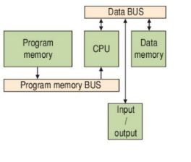A differenza del modello Von Neumann nel quale i dati e le istruzioni condividono assieme la stessa memoria, il modello Harvard ha due memorie:

* Una per i dati
* Altra per le istruzioni.

È una soluzione più efficiente, ma tuttavia molto più costosa. Dispositivi che utilizzano

l’architettura Harvard:

* processori specializzati come i DSP (Digital Signal Processor) che vengono utilizzati per il trattamento dei dati audio o video.
* molti microcontrollori impiegati in applicazioni industriali utilizzano questa architettura,

La memoria indicata nello schema viene (centrale o main memory) ha di due tipi:

* RAM (Random Access Memory):

1. è ad accesso casuale (o programmato),
2. è volatile (non permanente)
3. è riscrivibile.
4. Viene usata per dati e programmi temporanei.

* ROM (Read Only Memory):

1. è di sola lettura,
2. è permanente
3. i dati in essa contenuti vengono memorizzati dal produttore oppure mediante la scrittura assai più lenta e costosa della lettura.
4. Viene usata per memorizzare programmi non modificabili e per dati di avviamento (BIOS).

La memoria è:

* il dispositivo fisico che ha il compito di immagazzinare le istruzioni e i dati,
* è organizzata a locazioni o celle, ciascuna delle quali è in grado di memorizzare un byte;

L’accesso alle celle di memoria avviene attraverso indirizzi numerici (memory address) che identificano la casella in cui si trova il dato.

Il indirizzo logico è la casella in cui si trova il dato (non ha lo spazio fisico di memoria centrale).

Il tempo di accesso è il tempo necessario per leggere o scrivere un dato su una cella di memoria.

L’input/output

I dispositivi di input/output rappresentano i flussi di dati in ingresso e in uscita da e verso le principali periferiche, attraverso appositi circuiti di interfaccia clic.

I dispositivi di ingresso consentono al sistema di elaborazione di acquisire segnali provenienti dal mondo esterno.

I dispositivi di uscita consentono al sistema di elaborazione di inviare segnali al mondo esterno.

La CPU gestisce la comunicazione con i dispositivi I/O in modo asincrono tramite un segnale detto interrupt (IRQ).

I segnali sono i bit (parole, numeri, suoni, immagini) che vengono inviati e ricevuti da tali dispositivi.

Il controller:

* si affianca a un dispositivo vero e proprio
* gestisce il dialogo tra un dispositivo vero e proprio e il BUS attraverso un protocollo di comunicazione.

Un protocollo di comunicazione è l'insieme di regole che governano la comunicazione tra CPU e dispositivo.

I bus

I bus sono l’autostrade sulle quali scorrono i bit.

Le dimensioni di questi elementi variano in relazione alla struttura fisica della CPU:

* Il BUS dati (data BUS) consente la trasmissione dei dati dalla CPU agli altri elementi e viceversa (bidirezionale).
* Il BUS indirizzi (address BUS) contiene l’indirizzo della cella di memoria o del dispositivo di I/O sul quale o dal quale la CPU ha deciso di operare (monodirezionale).
* il BUS di controllo (control BUS) trasporta gli ordini dalla CPU e restituisce i segnali di condizione dai dispositivi.

La CPU

La CPU (Central Processing Unit) o il processore:

* è l’elemento che svolge l’elaborazione dei dati (l'elemento funzionale che elabora)
* è rappresentata a livello fisico dal microprocessore.

Microprocessore o MPU (Micro Processor Unit) è un unico componentite elettronico che racchiude al suo interno tutte le funzioni di una CPU.

Il processore ha il compito di preparare ed eseguire istruzioni:

* Tali istruzioni derivano spesso da un programma scritto in un linguaggio evoluto che è stato tradotto in un linguaggio comprensibile dalla macchina, chiamato appunto linguaggio macchina.

II linguaggio macchina:

* è un linguaggio tramite il quale sono codificate tutte le istruzioni eseguibili dal processore.
* è formato da un alfabeto binario.
* è il set di istruzioni (instruction set) che un processore è in grado di eseguire. Il set indica porre a 1.
* non è un vero e proprio linguaggio di programmazione come (C++, Java, Visual Basic ecc.) mediante i quali scriviamo programmi non direttamente eseguibili, che richiedono una codifica in linguaggio macchina per mezzo di un compilatore o di un interprete.

Il funzionamento di una CPU:

* la CPU estrae le istruzioni dalla memoria, le codifica e le esegue; fa il trasferimento dei dati;
* il trasferimento dei dati tra i vari componenti (per esempio memoria e I/O) avviene mediante i BUS;
* I tutte le elaborazione descritte si fanno sincrono rispetto a un orologio di sistema (Clock);
* I durante ogni intervallo di tempo l’unità di controllo, contenuta nella CPU, stabilisce le operazioni da eseguire.

Il microprocessore

Il microprocessore è un circuito integrato (chip) costituito da un monocristallo di silicio estremamente puro, e infine trattato ad altissime temperature in forni che contengono vari tipi di impurità allo stato gassoso. Queste impurità devono legarsi alla struttura reticolare del cristallo. Il silicio diventa un semiconduttore ed è in grado di resistere al passaggio di corrente elettrica in misura maggiore rispetto ai normali conduttori come il rame, ma non tanto quanto gli isolanti.

Il microprocessore (CPU) è un'elaborata combinazione di transistor che può essere definita circuito integrato.

Il microprocessore svolge due funzioni:

* controlla tutte le operazioni del sistema, generando i segnali necessari al funzionamento dei circuiti a esso collegati
* esegue i calcoli aritmetici e logici.

In base a queste funzioni possiamo suddividere la CPU in due unità fondamentali:

* l’unità di controllo (CU, Control Unit)
* l’unità aritmetico logica (ALU, ArithmeticLogic Unit).

CPU contiene anche una memoria interna formata da diverse celle di memoria (registri di memoria) che vengono utilizzati per il controllo dell’esecuzione di un programma.

Il ciclo macchina

Il ciclo macchina è il funzionamento di una CPU che:

1. inizia con il prelevamento dalla memoria del codice macchina dell’istruzione da eseguire; tale operazione viene eseguita dalla Control Unit.
2. L’istruzione prelevata viene trasferita in un registro specifico e quindi codificata.
3. Dopo aver codificato, cioè tradotto l’istruzione, la CPU emette i segnali necessari all’esecuzione dell’istruzione.

Il ciclo macchina è suddivisa in quattro parti:

1. fase di Fetch dell’istruzione;
2. fase di Decode deH’istnizione;
3. fase di Feeth degli operandi;
4. fase di Execute.

Ogni ciclo macchina viene eseguito molto velocemente e in maniera ciclica a con altri cicli macchina, fino a un reset.

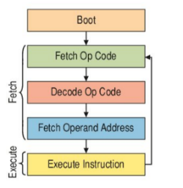

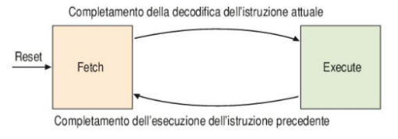Il reset indica l'azzeramento di un elemento, per riportare il processore a una condizione iniziale di Fetch. Il reset significa porre a zero (0).

Il set che indica porre a uno (1).

Fetch dell’istruzione

Il Fetch significa prelevamento изъятие e identifica la fase in cui la CPU deve trovare l’istruzione da eseguire. In questa fase la CPU deve dialogare con la memoria RAM per ottenere il codice macchina dell’istruzione da eseguire.

Il prelevamento avviene in questo modo:

1. la Control Unit legge la cella di memoria il cui è memorizzato in un registro “contatore di programma” (PC, Program Counter).
2. Dopo aver letto il codice dalla memoria, incrementa il contenuto del registro Program Counter in modo che esso “punti” all’istruzione successiva.??? Спросить у учителя чё это

Decode dell’istruzione

La fase di deсode e’ una fase interna alla CPU durante la quale avviene l’interpretazione dell’istruzione e la preparazione dei dispositivi necessari. In questa fase:

1. il codice macchina dell’istruzione viene codificato in operazioni da eseguire da parte della CPU. L’interpretazione può avvenire attraverso circuiti logici già predisposti in una apposita parte della ROM.

Fetcli degli operandi

Ketch degli operandi un’operazione di lettura, dalla memoria o da un registro.

Execute dell’istruzione

Nella fase di execute la Control Unit invia segnali che rappresentano opportuni comandi per l’esecuzione.

L’esecuzione di ogni istruzione da parte della CPU:

1. Preleva il codice macchina dell’istruzione di indirizzo uguale al contenuto del registro PC e inseriscilo nel registro IR.
2. Incrementa il contenuto del registro PC per “puntare” all’istruzione seguente.
3. Decodifica l’istruzione appena prelevata.
4. Se l’istruzione necessita di operandi determina dove si trovano (memoria oppure registri).
5. Se necessario preleva dalla memoria gli operandi e ponili nei registri della CPU.
6. Esegui l’istruzione.
7. Salva il risultato in un registro o in una cella di memoria.
8. Torna al punto 1.

La memory dump mostra 8 celle per ciascuna riga.

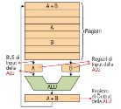La memory dump identifica lo stato in cui si trovano le celle della memoria in un determinato momento. Mostra il corrispettivo ASCII del contenuto della singola cella di memoria. L’ esempio guardare al libro pag 16

Nella figura a lato è rappresentato il “tipico” data path per una CPU:

Il data path è una sezione della CPU che raggruppa L’ALU e i registri.

Il ciclo di data path è il passaggio di due operandi attraverso L’ALU e la memorizzazione del risultato in un nuovo registro. Ogni istruzione viene eseguita in uno o più cicli data path, per esempio una divisione necessita di molti cicli per la sua esecuzione.

La velocità con cui viene compiuto un cielo di data path determina la velocità della CPU.

Ogni ciclo macchina è controllato da un temporizzatore clock.

Un temporizzatore clock è un oscillatore al quarzo che emette segnali a intervalli di tempo regolari.

Il numero di cicli macchina eseguiti in un secondo di tempo prende il nome di Hertz (Hz).

Hertz = 1 ciclo al secondo, UHertz = 1000 cicli al secondo, MHertz = 1 milione di cieli al secondo, GHertz = 1 miliardo di cicli al secondo.

Ogni singola istruzione elementare richiede generalmente più di un ciclo macchina e più di un ciclo di clock.

II clock è un circuito di temporizzazione che permette di generare un segnale a onda quadra caratterizzata da una particolare frequenza. Si tratta di un segnale che commuta continuamente i circuiti da un livello basso a uno alto, molti milioni di volte al secondo. Un tipico segnale di clock:

Il clock sincronizza l'esecuzione di tutte le operazioni della CPU e non solo. Nella formula seguente T è il periodo con cui si ripete il segnale periodico con frequenza: f = 1/T Hz.

L’architettura interna della CPU

Nello schema, oltre alla memoria centrale (RAM), possiamo individuare i seguenti elementi funzionali della CPU:

1. L’unità di controllo (CU, Control Unit);
2. 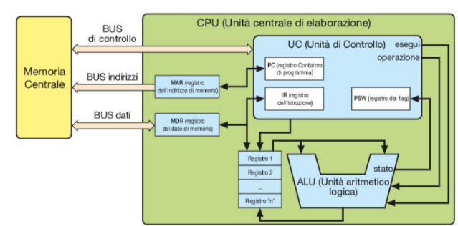registro PC (Program Counter);
3. registro IR (Imtruction Register);
4. registro PSW (Process Status Word);
5. ALU;
6. registri generali;
7. registro MAR (Memory Address Resister);
8. registro MDR (Memory Data Register);
9. BUS di controllo;
10. BUS indirizzi;
11. BUS dati.

Il BUS è un insieme di linee, ciascuna delle quali in grado di trasmettere un bit di informazione tra due elementi elettronici. Il segnale che viene trasferito è di tipo logico, secondo la codifica binaria di un'informazione.

Il BUS interno e’ un BUS che collega tutti gli elementi che fanno parte della CPU; nello schema sono individuabili dal colore nero delle frecce. Si tratta di un BUS generalmente di controllo, senza distinzione tra dati e indirizzi.

I registri interni

Un registro è paragonabile a una lavagna sulla quale viene scritta un’informazione per un breve periodo di tempo. Per memorizzare un'informazione per un periodo più lungo può essere usata una cella di memoria, paragonabile a un quaderno o a un blocco note. Diversamente dalle celle di memoria i registri non possiedono un indirizzo ma un nome specifico.

Due tipi di registri:

* accessibili dal programmatore (modello di programmazione)
* inaccessibili al programmatore, in quanto vengono usati direttamente dalla CPU per le proprie operazioni di controllo.

Di seguito sono illustrati i registri interni non accessibili dal programmatore.

Il registro è una particolare cella di memoria contenuta all'interno della CPU.

* La dimensione dei registri si esprime in bit e dipende dall'architettura specifica della CPU.
* la funzione dei registri è di memorizzare temporaneamente dei dati.

MDK (Memory Data Resister) è un registro interno collegato direttamente al BUS dati attraverso un buffer bidirezionale tri-state .

Buffer bidirezionale tri-state è un circuito in grado di colleggare due componenti elettronici in due direzioni. Il tri-state è in grado di rappresentare oltre i due stati binari tradizionali (0 e 1) un terzo stato chiamato alta impedenza.

II registro non è visibile al programmatore e contiene i dati che la CPU vuole inviare o ricevere dalla memoria o dai dispositivi di I/O.

Il registro MDK è una sorta di memoria di transito dove vengono immagazzinati temporaneamente tutti i dati scambiati con la memoria, prima di essere smistati presso gli altri registri interni.

MAR (Memory Address Resister) è un registro interno collegato direttamente al BUS indirizzi.

* Non è visibile al programmatore e contiene gli indirizzi necessari alla selezione della cella di memoria oppure al dispositivo di I/O coinvolto nell’operazione.

IR (Instruction Resister) è il registro interno che riceve il codice operativo dell’istruzione prelevata durante la fase di fetch.

* È invisibile al programmatore e contiene temporaneamente il codice operativo dell’istruzione durante la sua codifica.

Il modello di programmazione

Il modello di programmazione è l’insieme degli elementi accessibili al programmatore, in generale tramite il linguaggio assembly e l’ambiente di debug.

* È formato dai registri accessibili e dall’ALU. Alcuni registri sono specializzati, cioè svolgono solo una specifica funzione mentre altri sono di uso generale, cioè possono essere usati dal programmatore per un qualsiasi scopo.
* Le trasformazioni dei dati contenuti nei registri vengono effettuate attraverso elaborazioni dell’ALU.

PC (Program Comiuter) è un registro interno accessibile parzialmente dal programmatore che lo può usare per modificare il flusso sequenziale del programma.

* Il registro PC (nelle CPU Intel si chiama IP, Instruction Pointer) contiene, in ogni fase di avanzamento del programma, l’indirizzo di memoria in cui si trova l’istruzione successiva da eseguire.

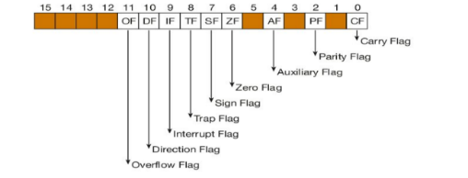PSW (Process Status Word) è registro interno, chiamato anche registro delle flag (bandiere), non ha un significato nel suo complesso;

* ciascun bit che lo compone si comporta come una bandierina di segnalazione che fornisce informazioni sul risultato delle operazioni aritmetico-logiche dell’ultima istruzione eseguita.
* Le informazioni contenute in questo registro sono necessari per la costruzione degli algoritmi dei programmi.
* L’ALU, a ogni operazione aritmetico-logica, aggiorna il contenuto del registro PSW.

Le flag principali:

ZERO (ZF): contiene 1 (true) quando il risultato dell’operazione è uguale a 0, mentre contiene 0 (false) quando il risultato dell’operazione è diverso da 0. Nei linguaggi evoluti di programmazione la condizione

diventa a livello di linguaggio macchina Se il risultato della sottrazione ò zero significa che i due elementi (a e b) sono uguali, pertanto ZF viene attivato ( 1 ). Per evitare confusione conviene usare true (vero) e false (falso) senza usare i termini 1 e 0.

CARRY (CF): viene utilizzato per due diverse ragioni: verificare se un elemento è maggiore o minore di un altro, oppure verificare se un numero non può essere contenuto in un registro.

OVERFLOW (OF): contiene true quando il segno del risultato dell’ultima operazione aritmetico-logica discorda dal segno degli operandi, cioè quando per esempio il prodotto di due numeri negativi ha un nuovo valore negativo.

I PARITY (PF): contiene true quando nel risultato dell’ultima operazione aritmetico-logica il numero di bit a 1 del risultato è pari. Viene usato negli algoritmi di comunicazione per la gestione degli errori di comunicazione.

I SKìN (SF): contiene true quando il risultato dell’ultima operazione aritmetico-logica è negativo.

I registri generali

I registri generali sono registri non specializzati, destinati a ospitare temporaneamente i dati in corso di elaborazione:

* i dati contenuti nei registri possono provenire dalla memoria o da altri registri per l’elaborazione e da qui tornano ai registri dai quali vengono riportati in memoria.
* sono accessibili al programmatore
* ciascun processore possiede una propria architettura e di conseguenza una propria organizzazione dei registri.

CU (Control Unit) è il blocco che invia i comandi esecutivi all’ALU in base alla decodifica dell’istruzione, e decide l’incremento dell’indirizzo di memoria contenuto nel registro PC in modo da predisporsi all’esecuzione dell’istruzione.

ALU è il blocco che esegue le trasformazioni sui dati.

* Interviene su due operandi che possono essere contenuti nei registri interni o provenire dalla memoria attraverso l’MDR
* produce un risultato che può essere salvato su un registro interno o in memoria attraverso l’MDR.

ALU (Arithmetic Louie Unit)

l’ALU è la parte della CPU dedicata alle operazioni aritmetiche e logiche: poiché tutte le istruzioni e i dati sui quali opera sono codificate in forma numerica (binaria), in realtà tutte le elaborazioni devono passare attraverso l’ALU. ■

Le architetture RISC c CISC

Le due tecnologie per la costruzione di microprocessori sono:

* CISC (Complex Instruction Set Computer),
* RISC (Reduced Instruction Set Computer).

I processori costruiti secondo l’architettura CISC hanno un numero elevato di istruzioni diverse, di tipo anche complesso:

* per semplificare il compito dei programmatori
* per disporre подготавливать di programmi più compatti che utilizzino minore memoria.

CPU сon architettura CISC ha:

* una memoria di tipo ROM che contiene una serie di microcodici eseguano un’azione elementare.

Per eseguire le istruzioni è necessario:

* trasformare le istruzioni in una serie di istruzioni scritte in microcodice; in tal modo quelle più semplici richiederanno meno istruzioni in microcodice.

I processori CISC più conosciuti sono la famiglia di CPU della Intel: 80286, 80386, 80486, Pentium, Celeron.

I processori costruiti secondo l’architettura RISC hanno la forte riduzione del numero di istruzioni:

* per conciliare согласовать la velocità del microprocessore con l'esecuzione dell'istruzioni.

Il fine principale della struttura RISC è quello:

* produrre processori ad alta velocità e dal costo ridotto,
* dare la minore complessità del progetto.

Lo svantaggio della tecnologia RISC è:

* per essi sono stati sviluppati sistemi operativi a minore diffusione rispetto a quelli sviluppati per i CISC, come Windows.
* la maggiore complessità dei programmi: programmatore deve sopperire con il software per far svolgere a operazioni complesse. È obbligatorio studiare, di ogni porzione di codice, il metodo per renderla più veloce;

Attualmente diffondono tecnologie ibride CISC/RISC, come quella dell'architettura Nehalem (IntelCore).

`Il core del processore

Il Core rappresenta il nucleo o nocciolo della CPU, cioè il vero e proprio “nucleo elaborativi”, tutto il resto della CPU è rappresentato dal package, o guscio, che lo contiene.

Il nucleo è collegato elettricamente al contatto che messo nel socket.

Dall’anno 2005 circa, i produttori di processori (Intel e Amd) hanno capito che non possono più innalzare le frequenze operative dei propri processori, e hanno deciso di usare più nuclei nello stesso package, chiamate MuItiCore A re hi tee tu res:

* Sfruttando il parallelismo, cioè le elaborazioni dell'istruzione da entrambi i core, si ottengono risultati analoghi rispetto all’utilizzo di più processori fisicamente separati posti sulla stessa scheda madre.

Nel 2007 a 4 core (QuadGore) e dal 2010 i nuclei diventano 8 con la tecnologia Intel i7.

Se confrontiamo la CPU Pentium 4 (3.00 GHz) con il Core 2 Duo E6600 (2.4 GHz), vediamo che il Core2 ha prestazioni migliori: possiede una frequenza di clock inferiore, ma un doppio nucleo (Dual Core), cioè può risolvere due calcoli per volta, a differenza del Pentium 4, grazie al parallelismo della sua architettura.

I Tuttavia è bene ricordare che le frequenze di clock dei diversi Core della stessa CPU non possono essere sommate. Infatti la CPU E6600 non elabora a 5.8 GHz, ma sono i due Core che elaborano ciascuno a 2.4 GHz.

La CPU nel personal computer

La CPU si trova sulla motherboard. Il motherboard mette in comunicazione:

* i diversi componenti tra loro
* i diversi componenti con la CPU.

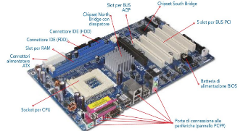La CPU non è presente in questo schema in quanto può venire montata sull’apposito alloggiamento, in questo caso di tipo Socket ZIF.

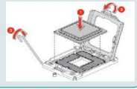ZIF (Zero Insertion Force) è un alloggiamento particolare nel quale non è necessario usare la propria forza per collocare la CPU in questa sede. Per facilitare il suo inserimento viene usata una piccola leva che, una volta sollevata, permette l'inserimento del processore senza alcuna pressione e, una volta riabbassata, mantiene il processore sul suo supporto.

Due tipologie di alloggiamenti per CPU

* I alloggiamento a socket;
* I alloggiamento a slot.

NorthBridge e SouthBriclge

Il Ghipset è un supporto che collega la CPU e le varie periferiche, è formato da due diversi circuiti integrati :

* North Bridge;
* South Bridge.

II bridge collega i diversi componenti con motherboard.

Al NorthBridge sono affidate le relazioni verso le periferiche più veloci come:

* la memoria RAM
* i processori per la grafica,

NorthBridge:

* Viene usato mediante i moderni BUS PCl-express attraverso il FSB (Front Side BUS).
* Viene chiamato MCH (Memory Controller Hub)
* possiede in genere dimensioni maggiori rispetto al SouthBridge.
* Una volta controllava anche la cache della CPU, ma adesso la cache della CPU è integrata all’interno di CPU

Al SouthBridge, ICH (I/O Controller Hub), spetta lo scambio dati con tutto il resto:

* i controller dei dischi fissi,
* il clock di sistema,
* le porte di I/O,
* gli slot PCI

Un BUS denominato ISB (Internai Side BUS) collega i due chipset tra loro.

FSB è il BUS che trasporta i dati tra la CPU e il chipset NorthBridge. È formato:

* da un BUS dati
* da un BUS indirizzi.

ISB è il BUS che trasporta i dati tra il chipset NorthBridge e SouthBridge.

LPC (Low PinOut Controller) è il BUS che collega il chipset SouthBridge con alcuni dispositivi lenti come:

* la memoria Flash che contiene il BIOS
* le porte seriali e parallele.

BSB (Back side BUS) è il BUS che collega la CPU con la memoria Cache di secondo livello (L2),

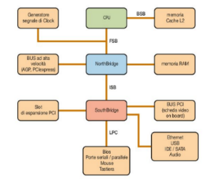I Recentemente i costruttori di microprocessori si stanno orientando per cablare nella CPU anche questi circuiti, per esempio il processore Core i7, contiene un circuito che gli consente di gestire direttamente la memoria RAM.

La bandwidth (banda passante) è la velocità con la quale la CPU trasmette i dati al northbridge.

La bandwidth (banda passante) si calcola: moltiplicando i byte della dimensione del BUS del processore per la frequenza di clock (cicli al secondo) per il numero di data transfer a ogni ciclo.

Per esempio, un sistema con:

* I processore a 16 bit (2 byte),
* FSB a 100 MHz,
* I due trasferimenti a ciclo,

possiede una bandwidth di:

2 (byte) x 100 (FSB) x 2 (tc) = 400 MB/s (Megabyte al secondo).